ACTIVIDAD N°4
“IMPACTO DE LA PRIMERA GUERRA MUNDIAL”

ASIGNATURA: HISTORIA, GEOGRAFÍA Y CS. SOCIALES | CURSO: 2° MEDIO | PROFESORA: KATHERINE CERÓN LARA
Nombre: |  | Correo: katherine.ceron@liceo-santacruzdetriana.cl  O kathy.ceron@gmail.com
Fecha: |  | Fecha de entrega:
INSTRUCCIONES:
- Escribir tu nombre y fecha.
- Lee atentamente las instrucciones. Si lo haces puedes desarrollar una buena guía.
- Utiliza destacador, marcando lo que necesites para responder.
- Leer muy atento, si no te queda claro, lee otra vez y las veces que lo necesites.
- Responde utilizando lápiz pasta, negro o azul, no usar lápiz grafito.
- Escribe claro, así leeremos mejor tus respuestas.
- Ahora empieza a trabajar. ¡Éxito!

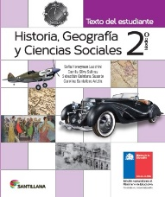
ACTIVIDAD A DESARROLLAR
NO OLVIDES TU LIBRO

- Debes LEER las páginas solicitadas en la guía de contenido (18,22) y DESTACAR las ideas más relevantes de los textos.

- Observa las imágenes de la página 18 – 19, y luego responde pregunta 1 y 2 del cuadro Nos hacemos preguntas, página 19.

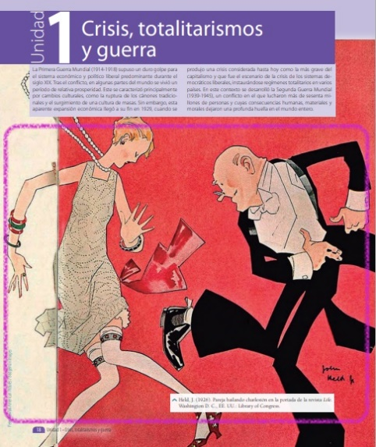
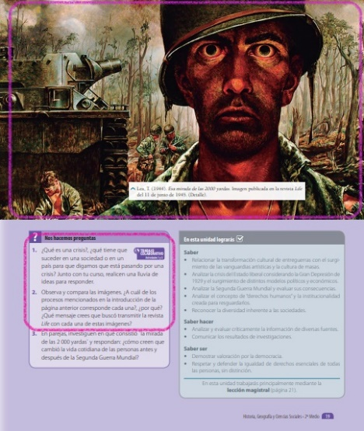
Esto debes OBSERVAR

Esto debes RESPONDER

- Lee el recurso 2 de la página 22 (no olvides destacar la información relevante de los textos) y luego responde pregunta 1 y 2 de la sección de actividades de la página 22.

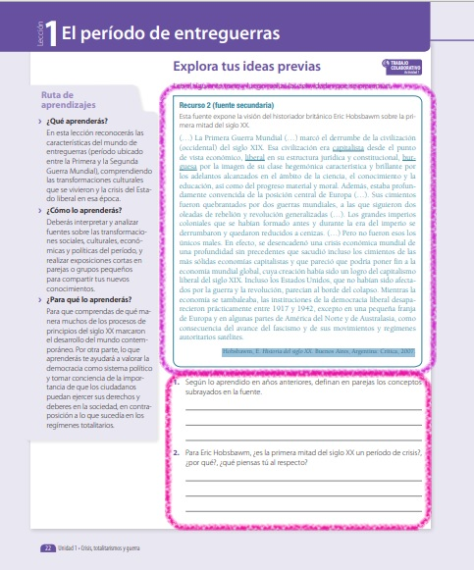
Esto debes RESPONDER
Esto debes LEER

NOTA: Recuerda que la actividad es individual, por lo tanto, no considerar la parte donde se pide trabajar con compañeros.

- SÁCALE FOTOGRAFÍAS A TU TRABAJO Y ENVÍALAS A CUALQUIERA DE MIS CORREOS O A MI WHATSAPP.

